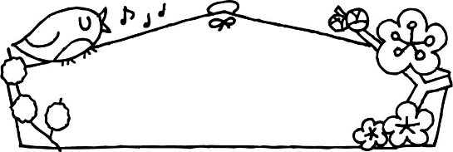

1月号

**だより**

令和７年度金石児童クラブ入所について

新1年生～6年生で、次年度、金石児童クラブに入所を希望される方は、1月18日（土）までに入所申し込み用紙をご提出ください。

**入所説明会は、　2月1日（土）17:00～ です。**

昨年も児童館の活動にご理解ご協力をいただきありがとうございます。本年も宜しくお願いいたします

【開館時間】

火～金曜日：午前9:30～12:00　　　土曜日：午前10:00～12:00 ※月曜日の午前は休館となります。

月～金曜日：午後1:00～5:00　　　　　　　 午後1:00～5:00　　　 ※冬時間のため5:00までとなります。

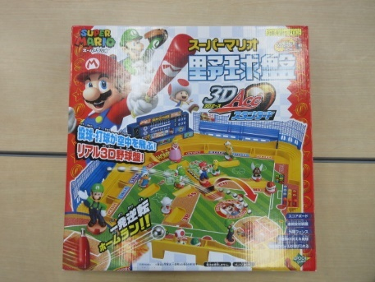

でのお

やリカちゃん、ジグソーパズルなどしいびがたくさんあります。

をってしくびましょう。

・にびにるときは、にってからましょう。

・お、おもちゃやゲームなどは、ってくることができません。

・でるときは、ヘルメットをかぶってにをつけてましょう。

のきにめましょう。

・にたらインターホンをして、をあけてもらいましょう。

・にをき、フリーカードにはんこをしてもらいましょう。

・いをしてからびましょう。

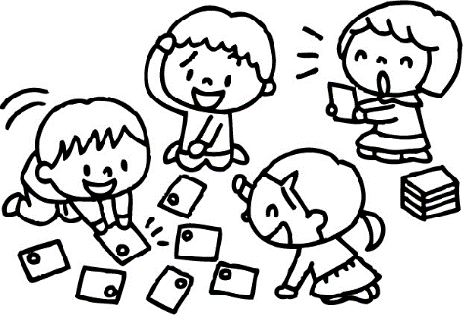

**～の～【　ヨーヨーり　】**

**オリジナルのヨーヨーをつくってみませんか？**

**: 7１25()　 13：15～14：15**

**: 100**

**: 、、、どなたでも OKです。**

**※し、のは,でお願いします。**

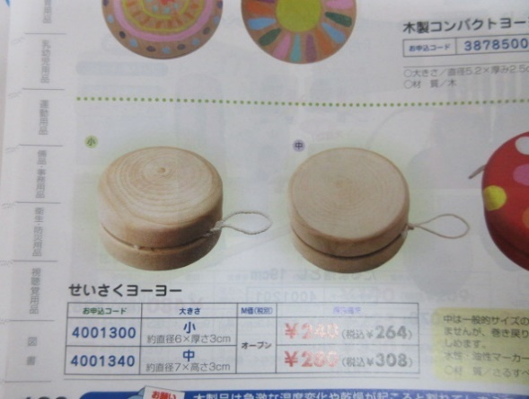

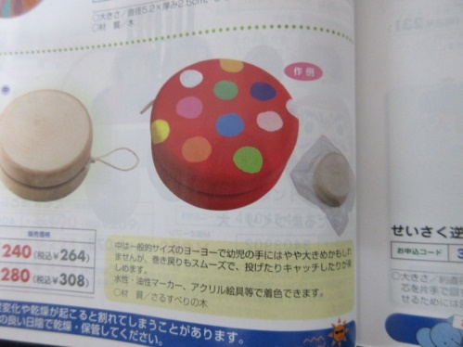

切り取り

**【 工作の日・参加申し込み用紙 】**

**工作の日【ヨーヨー作り】**

**領収書**

1月25日（土）

13:15～14:15

　年　名前

受付No.

　月　　日 100円領収しました

金石児童館

締め切り：１月24日　(金)

|  |
| --- |
|  |
|  |

連絡先　(　TEL　　　　　　　　　　　　　　　)

児童館だよりに写真が掲載されてもよろしいですか。（　はい　・　いいえ　）

※いただいた個人情報は、児童館行事にしか使用いたしません。

行事が終わり次第、適切に処理いたします。

児童館記入欄：受付No.　　　月　　日

氏名　　　　　　　　　　　　　　　　　幼・小・中・大人

氏名　　　　　　　　　　　　　　　　　幼・小・中・大人

|  |  |  |  |
| --- | --- | --- | --- |
| 日 | 曜 | 教室・予定 | 午前開放 |
| 7 | 火 |  | ○ |
| 8 | 水 |  | ○ |
| 9 | 木 |  | ○ |
| 10 | 金 | わくわくる～む「ベビーヨガ」　　　 （10:30～11:30） | ○ |
| 11 | 土 |  | ○ |
| 12 | 日 | 二十歳のつどい |  |
| 13 | 月 | 成人の日 |  |
| 14 | 火 | キッズ☆スポーツ (1年3:30～4:15、2年以上4:15～5:00) | ○ |
| 15 | 水 |  | ○ |
| 16 | 木 | キッズ☆よさこい楽舞（4:15～5:00） | ○ |
| 17 | 金 | わくわくる～む「リトミック」駄菓子屋さん　　　（10:30～11:00） | ○ |
| 18 | 土 |  | ○ |
| 19 | 日 |  |  |
| 20 | 月 |  | × |
| 21 | 火 | 子育てサロン（10:00～11:30） | ○ |
| 22 | 水 |  | ○ |
| 23 | 木 | キッズ☆よさこい楽舞（4:15～5:00） | ○ |
| 24 | 金 | わくわくる～む「親子うんどう遊び」　　　（10:30～11:30） | ○ |
| 25 | 土 | 工作の日（13:15～14:15） | ○ |
| 26 | 日 |  |  |
| 27 | 月 |  | × |
| 28 | 火 | キッズ☆スポーツ (1年3:30～4:15、2年以上4:15～5:00) | ○ |
| 29 | 水 |  | ○ |
| 30 | 木 | キッズ☆よさこい楽舞（4:15～5:00） | ○ |
| 31 | 金 |  | ○ |

**～1月の予定～**

令和7年　1月7日　金石児童館

住所：金沢市金石通町3番14号

電話番号：076‐266‐1125

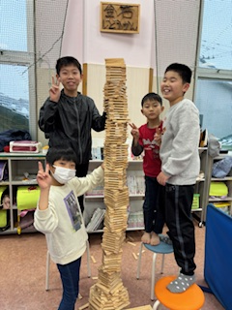

【カプラ】

【野球盤】

しいおもちゃがはいりました！

あそびにきてくださいね～

**1月のわくわくる～む**

も「わくわくる～む」をのでい

ます。はです。

赤ちゃんを連れて、おさん・おさん・おじ

いちゃん・おばあちゃん、どなたでもに

びにてください。

1月10日(金)　ベビーヨガ

17日(金)　リトミック・「ここやわ

24日(金)　うんどう遊び

　　10:00~10:30　び

　　10:30~11:30 ベビーヨガ

うんどうび

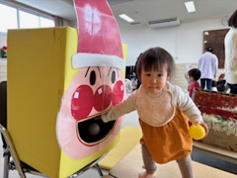 　10:30~11:00　リトミック

